**Proyecto**

**Recaudaciones Vía Rápida**

ESPECIFICACION DEL SERVICIO:

Rec-ReversoGeneral

Contenido

1 ALCANCE 3

1.1 Requerimientos de negocio asociados 3

1.1.1 Actividades de negocio relacionadas 3

1.1.2 Requerimiento especifico de servicio 3

1.1.3 Consideraciones para la construcción 3

2 Diagrama de Componentes 4

2.1 Descripcion de Componentes 4

3 Diagrama de Despliegue 5

3.1 Descripción de Despliegue 5

4 ESPECIFICACION DEL SERVICIO 6

5 ESPECIFICACION DE OPERACIÓN DEL SERVICIO 8

5.1 Procesar Reverso Automático 8

6 DEFINICIÓN DE LA MENSAJERÍA 13

6.1 MensajeEntradaEjecutarReverso 13

6.2 Servicio 13

6.3 Recibos 13

6.3.1 Recibo 13

6.4 Datos Adicionales 14

6.4.1 DatoAdicional 14

6.5 Listas Seleccion 14

6.5.1 ListaSeleccion 14

7 Servicios Web 15

8 Anexos 15

9 Información del Documento 15

9.1 Historial de Cambios 15

9.2 Control de Verificaciones 15

# ALCANCE

Este servicio es encargado de realizar la orquestación y enrutamiento de los reversos automáticos dentro del proceso de Recaudaciones. Entre sus responsabilidades está validar si las transacciones aplican reverso, agregar información de delay y reintentos a los reversos, enrutar los reversos hacia el servicio correspondiente (Pago, Reverso).

## Requerimientos de negocio asociados

|  |  |
| --- | --- |
| *Requerimiento* | *Proceso* |
| Implementar servicio agnóstico que orqueste los reversos en el proceso de Recaudaciones. | ***Rec-ReversoGeneral*** |

### Actividades de negocio relacionadas

A continuación, se muestra una tabla en donde se indican los procesos, actividades y capacidades asociadas al servicio que está siendo descrito en este documento:

|  |  |  |
| --- | --- | --- |
| *Proceso/Sub proceso* | *Tareas de Usuarios /Tareas Automáticas* | Operación |
| *Ejecutar Reverso* | ***Procesa, valida, enriquece y enruta las solicitudes de reversos automáticos*** | **processMessage** |

### Requerimiento especifico de servicio

Se requiere que el servicio posea las siguientes características no funcionales

* Implementación en Quarkus y Java 11
* Despliegue en Openshift
* Exposición a través de mensajería utilizando IBM MQ, aplicando el patrón Request/Reply
* Manejo de excepciones para control de errores.
* Logging de información relacionada a las transacciones

### Consideraciones para la construcción

* Se desea implementar un servicio en QUARKUS que escuche una cola MQ y procese las transacciones de Reversos Automáticos del proceso de Recaudaciones.

# Diagrama de Componentes

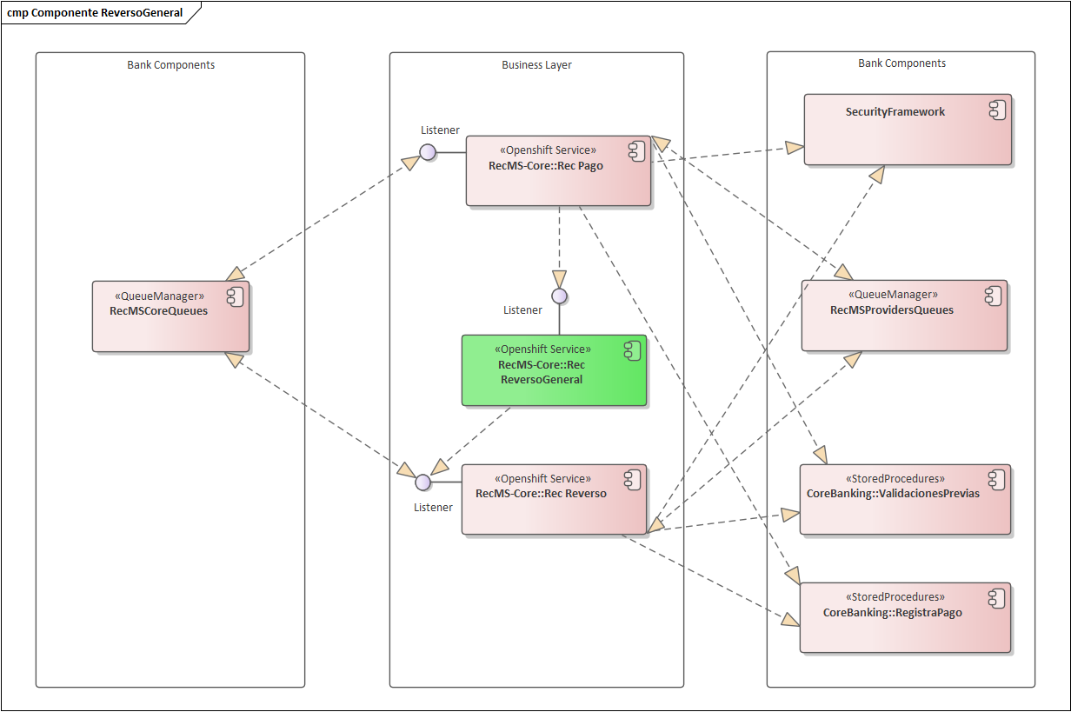

Ilustración 1: Diag. Comp. Reverso General



## Descripcion de Componentes

* **Bank Component 1**

Queue Manager RecMSCoreQueues, cola de los mensajes MQ tipo “XML/JSON” gestiona los recursos y proporciona servicios de colocaciones en colas para llamada y mandatos MQ, su consumidor será el servicio Rec-ReversoGeneral.

* **Business Layer**
* MicroServicio RecMS-Core: Ejecutar ReversoGeneral, valida si las transacciones aplican reverso, agregar información de delay y reintentos a los reversos, enrutar los reversos hacia el servicio correspondiente (Pago, Reverso).
* MicroServicio RecMS-Core:Pago Ejecutar Pago, registrar el pago en el core bancario, registrar el pago en el proveedor.
* *MicroServicio RecMS-Core:Reverso* registra el reverso en el core bancario, registrar el reverso en el proveedor y disparar pagos automáticos en el caso de errores en el core bancario y/o proveedor.
* **Bank Component 2**
* SecurityFramework facilita la tarea de adoptar medidas de seguridad, a través de autenticación y autorización dentro de su aplicación protección de acceso.
* Queue Manager RecMSProvidersQueues, cola de los mensajes MQ tipo “XML/JSON” gestiona los recursos y proporciona servicios de colocaciones en colas para llamada y mandatos MQ, su consumidor será el servicio RecMS-Core:Pago y *RecMS-Core:Reverso*.
* Stored Procedures CoreBanking:Validaciones Previas reutilización de proceso almacenado de tipo SQL para la ejecución una y otra vez cada vez que sea llamada para las validaciones previas.
* Stored Procedures CoreBanking: RegitraPago, Pago reutilización de proceso almacenado de tipo SQL para la ejecución una y otra vez cada vez que sea llamada para los registros del Pago.

# Diagrama de Despliegue

Este diagrama muestra los artefactos y servidores involucrados en el alcance del servicio a implementar.

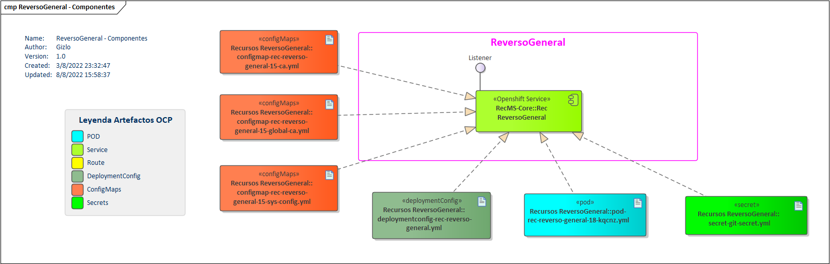

Ilustración 2: Diag. Desplg. ReversoGeneral



## Descripción de Despliegue

* **ReversoGeneral**
* RecMS-Core::ReversoGeneral, valida si las transacciones aplican reverso, agregar información de delay y reintentos a los reversos, enrutar los reversos hacia el servicio correspondiente (Pago, Reverso).
* **ConfigMaps**
* Configuraciones de Mapeo de tipo .yml
  + configmap-rec-reverso-general-15-ca.yml
  + configmap-rec-reverso-general-15-global-ca.yml
  + configmap-rec-reverso-general-15-sys-config.yml
* **DeploymentConfig**
* Configuraciones de Despliegue de tipo .yml
  + deploymentconfig-rec-reverso-general.yml
* **Pod**
* Configuraciones del POD de tipo .yml
  + pod-rec-reverso-general-18-kqcnz.yml
* **Secret**
* Configuraciones del Secret de tipo .yml
  + secret-git-secret.yml

# ESPECIFICACION DEL SERVICIO

|  |  |  |  |  |
| --- | --- | --- | --- | --- |
| **Nombre del servicio** | ***Rec-ReversoGeneral*** | | **Archivo** |  |
| **Versión** | 1.0.0 | | **Comunicación** | Asíncrona |
| **Domino** |  | | **Tipo** | Microservicio |
| **Código del servicio** |  | | | |
| **Namespace** | http://www.bolivariano.com/recaudaciones/RecMSCore | | | |
| **Estándares** | JSON | | | |
| **Protocolo** | MQ | | | |
| **Política de seguridad** | N/A | | | |
| **Rol de seguridad** |  | | | |
| **Arquitectura de Referencia** |  | | | |
| **Otros requerimientos** | Rendimiento |  | | |
| Disponibilidad | 24/7 | | |
| Concurrencia |  | | |
| Tamaño máximo del mensaje |  | | |

# ESPECIFICACION DE OPERACIÓN DEL SERVICIO

## Procesar Reverso Automático

|  |  |  |  |
| --- | --- | --- | --- |
| **Nombre** | Procesar Reverso Automático | | |
| **Objetivo** | Realizar la orquestación y enrutamiento de los reversos automáticos dentro del proceso de Recaudaciones, Validar si las transacciones aplican reverso, agregar información de delay/reintentos a los reversos, enrutar los reversos hacia el servicio correspondiente (Pago, Reverso). | | |
| **Reglas de Negocio** | Procedimiento      **Secuencia de actividades**   1. El servicio **Rec-Pago/Reverso** depositan un mensaje en la cola **MS_REC_REVERSOGENERAL** la cual es escuchada por el servicio **Rec-ReversoGeneral** 2. El servicio recupera políticas de reintento desde el framework de seguridad 3. El servicio **Rec-ReversoGeneral** recibe el mensaje y consulta la metadata relacionada a este en Sybase con el procedimiento cobis..pa_CanalesNoCobis_interfase. 4. El servicio **Rec-ReversoGeneral** valida que la transacción aplique reverso o pago 5. En caso de aplicar reverso setea el tiempo de delay para despachar el reverso, el número de reintentos que aplica el despacho. 6. Caso contrario setea el tiempo de delay para despachar el pago, el número de reintentos que aplica el despacho. 7. En caso de tratarse de un pago automático despacha el mensaje hacia la cola **MS_REC_PAGO_REQ** y recibe la respuesta por la cola **MS_REC_PAGO_RESP** 8. En caso de tratarse de un reverso automático despacha el mensaje hacia la cola **MS_REC_REVERSO_REQ** y recibe la respuesta por la cola **MS_REC_ REVERSO _RESP** 9. Finaliza la ejecución | | |
| **Resultado de ejecución** | **{**  **"canal":"CNB",**  **"cuenta":"13783792398",**  **"depuracion":"N",**  **"fechaPago":"2022-08-1T16:30:30",**  **"moneda":"1",**  **"nombreCliente":"JORGE PEREZ",**  **"oficina":"CNB001",**  **"secuencial":"219387",**  **"esquemaFirma":"",**  **"servicio":{**  **"codigoEmpresa":"84932",**  **"codigoTipoIdentificador":"PLA",**  **"identificador":"GSM4582"**  **},**  **"recibos":{**  **"recibo":[**  **{**  **"comprobante":"CIT0001",**  **"concepto":"Multa VIA e40 29290803923",**  **"cuota":"",**  **"dato1":"",**  **"dato2":"",**  **"dividendo":"",**  **"fecha":"2022-05-30T12:20:23",**  **"formaPago":"EFE",**  **"identificador":"PLA",**  **"impuesto":"",**  **"interes":0,**  **"interesesPagados":0,**  **"interesesPendientes":0,**  **"numeroPredial":"EFE",**  **"pago":17.50,**  **"referencia":"29290803923",**  **"secuencia":"29290803923",**  **"tipoProceso":"",**  **"totalAPagar":17.50,**  **"valor":17.50,**  **"datosAdicionales":{**  **"datoAdicional":[**  **{**  **"codigo":"cantidadRubros",**  **"etiqueta":"",**  **"editable":"",**  **"formato":"",**  **"longitud":"",**  **"mascara":"",**  **"regexp":"",**  **"tipo":"",**  **"valor":"2",**  **"visible":"",**  **"listasSeleccion":{**  **"listaSeleccion":[**  **{**  **"codigo":"",**  **"etiqueta":""**  **}**  **]**  **}**  **},**  **{**  **"codigo":"coactiva",**  **"valor":"N"**  **}**  **]**  **}**  **},**  **{**  **"comprobante":"CIT0002",**  **"concepto":"Multa VIA e40 29290803953",**  **"cuota":"",**  **"dato1":"",**  **"dato2":"",**  **"dividendo":"",**  **"fecha":"2022-05-30T12:20:23",**  **"formaPago":"EFE",**  **"identificador":"PLA",**  **"impuesto":"",**  **"interes":0,**  **"interesesPagados":0,**  **"interesesPendientes":0,**  **"numeroPredial":"EFE",**  **"pago":20,**  **"referencia":"29290803923",**  **"secuencia":"29290803923",**  **"tipoProceso":"",**  **"totalAPagar":20,**  **"valor":20,**  **"datosAdicionales":{**  **"datoAdicional":[**  **{**  **"codigo":"cantidadRubros",**  **"valor":"2,",**  **"etiqueta":"",**  **"editable":"",**  **"formato":"",**  **"longitud":"",**  **"mascara":"",**  **"regexp":"",**  **"tipo":"",**  **"visible":"",**  **"listasSeleccion":{**  **"listaSeleccion":[**  **{**  **"codigo":"",**  **"etiqueta":""**  **}**  **]**  **}**  **},**  **{**  **"codigo":"coactiva",**  **"valor":"N"**  **}**  **]**  **}**  **}**  **]**  **},**  **"tipoCuenta":"AHO",**  **"transaccion":"212",**  **"usuario":"msilvag",**  **"valorComision":0.30,**  **"valorPago":30.27,**  **"datosAdicionales":{**  **"datoAdicional":[**  **{**  **"codigo":"p_terminal",**  **"valor":"term001,",**  **"etiqueta":"",**  **"editable":"",**  **"formato":"",**  **"longitud":"",**  **"mascara":"",**  **"regexp":"",**  **"tipo":"",**  **"visible":"",**  **"listasSeleccion":{**  **"listaSeleccion":[**  **{**  **"codigo":"",**  **"etiqueta":""**  **}**  **]**  **}**  **},**  **{**  **"codigo":"p_medio",**  **"valor":"M1"**  **},**  **{**  **"codigo":"p_branch_id",**  **"valor":"090503"**  **},**  **{**  **"codigo":"p_forma_pago",**  **"valor":"DEB"**  **}**  **]**  **}**  **}** | | |
| **Compensación** | N/A | | |
| **Códigos de fault** | N/A | | |
| **Tipo de mensaje de entrada** | MensajeEntradaEjecutarReverso | Archivo |  |
| **Tipo de mensaje de salida** | N/A | Archivo | N/A |
| **Tipo de mensaje de fault** | N/A | Archivo | N/A |

# DEFINICIÓN DE LA MENSAJERÍA

## MensajeEntradaEjecutarReverso

Mensaje de entrada utilizado al ejecutar reverso

|  |  |  |
| --- | --- | --- |
| Elemento | Tipo | Descripción |
| canal | string | Canal que envía la transacción |
| cuenta | string | Cuenta débito |
| depuracion | string | Depuración |
| esquemaFirma | string | Esquema Firma |
| fechaPago | date-time | Fecha de Pago |
| moneda | string | Código moneda |
| nombreCliente | string | Nombre del cliente |
| oficina | string | Sucursal u oficina que envía la transacción |
| recibos | Recibos | Recibos |
| secuencial | string | Secuencial de la transacción |
| servicio | Servicio | Maneja los datos relacionados al servicio que se va a consultar |
| tipoCuenta | string | Tipo cuenta |
| transaccion | string | Código interno de transacción |
| usuario | string | Usuario que envía la transacción |
| valorComision | number | Valor comisión |
| valorPago | number | Valor a pagar |
| datosAdicionales | DatosAdicionales | Datos adicionales |

## Servicio

|  |  |  |
| --- | --- | --- |
| Elemento | Tipo | Descripción |
| codTipoServicio | string | Código tipo servicio |
| codigoConvenio | string | Código convenio |
| codigoEmpresa | string | Código empresa |
| codigoTipoBanca | string | Código tipo banca |
| codigoTipoIdentificador | string | Tipo de suministro |
| identificador | string | Suministro |
| datosAdicionales | DatosAdicionales | Datos Adicionales |

## Recibos

|  |  |  |
| --- | --- | --- |
| Elemento | Tipo | Descripción |
| recibo | Recibo[] | Lista de datos adicionales |

### Recibo

|  |  |  |
| --- | --- | --- |
| Elemento | Tipo | Descripción |
| comprobante | string | Número de comprobante |
| concepto | string | Concepto comprobante |
| cuota | string | Cuota |
| dato1 | string | Dato 1 |
| dato2 | string | Dato 2 |
| dividendo | string | Dividendo |
| fecha | number | Fecha de pago |
| formaPago | string | Forma de pago |
| identificador | string | Identificador |
| impuesto | string | Impuesto |
| interes | number | Interés |
| interesesPagados | number | Intereses pagados |
| interesesPendientes | number | Intereses pendientes |
| numeroPredial | string | Número predial |
| pago | number | Pago |
| referencia | string | Referencia |
| secuencia | string | Secuencia |
| tipoProceso | string | Tipo proceso |
| totalAPagar | number | Total a pagar |
| valor | string | Valor a pagar |
| datosAdicionales | DatosAdicionales | Datos adicionales |

## Datos Adicionales

|  |  |  |
| --- | --- | --- |
| Elemento | Tipo | Descripción |
| datoAdicional | DatoAdicional[] | Lista de datos adicionales |

### DatoAdicional

|  |  |  |
| --- | --- | --- |
| Elemento | Tipo | Descripción |
| codigo | string | Código |
| etiqueta | string | Etiqueta |
| editable | boolean | Editable |
| formato | string | Formato |
| longitud | string | Longuitud |
| mascara | string | Mascara |
| regexp | string | Regexp |
| tipo | string | Tipo |
| valor | string | Valor |
| visible | boolean | Visible |
| listasSeleccion | ListasSeleccion | ListasSeleccion |

## Listas Seleccion

|  |  |  |
| --- | --- | --- |
| Elemento | Tipo | Descripción |
| listaSeleccion | ListaSeleccion[] | Lista de datos adicionales |

### ListaSeleccion

|  |  |  |
| --- | --- | --- |
| Elemento | Tipo | Descripción |
| codigo | string | Código |
| etiqueta | string | etiqueta |

# Servicios Web

N/A

# Anexos

|  |  |
| --- | --- |
| ANEXO | DESCRIPCIÓN |
|  | Diagrama de arquitectura del proyecto |
|  | Diagrama de arquitectura del componente en general |
|  | Diagrama de despliegue |
|  | Diagrama de componente para microservicio rec-reverso-general |
|  | Diagrama de secuencia |

# Información del Documento

## Historial de Cambios

|  |  |  |  |
| --- | --- | --- | --- |
| Fecha | Descripción | Autor | Versión |
| 08/08/2022 | Actualización del Documento | Gizlo – Camilo Romero | 1.0 |
| 18/08/2022 | Actualización del Documento | Gizlo – Katherine Portugal | 1.1 |

## Control de Verificaciones

|  |  |  |  |
| --- | --- | --- | --- |
| Fecha | Descripción | Nombre | Revisado Por |
|  |  |  |  |